- At skrive en god indledning:
Analyserende artikel - Rap og sprogeksperimenter
Igennem flere årtier har den danske rap-scene set et utal af artister komme og gå. Én af dem, som har haft en vedvarende og særdeles vigtig rolle for dansk rap, er aalborgenseren, Niarn. Niarn har gennem tekster som Ryst din…! (2004), med sin helt særlige stil for sprog og tekst, skabt en omvæltning af dansk musik, og skabt tanker for, hvad man kan tillade sig at sige. På Niarns rejse gennem musikken har han stødt på op- og nedture, som har ændret hans musikstil markant, hvilket man bl.a. kan se gennem det omvæltende tema og budskab i hans sange Bare sig til (2006) og Lidt ved siden af mig selv (2018).

- Læse og opfylde de krav der stilles i den analyserende artikel: nogen glemmer fx genrebestemmelse og form
- Overordnede genrer: metaspoglig rap, lyrisk rap, episk rap og moralsk rap

- Holde fast i tema Rap og sprogeksperimenter og Niarns udvikling gennem stilen
- Vende tilbage til det f xi den sproglige analyse m.h.t. sprog – er det eksperimenterende og hvordan – eksempler på personificiering “gud tager ikke telefonen”

- Man kan være præcis ikke blot snake om billedsprog, men vise med nedslag hvilken type billedsprog der er tale om. Se ovenstående

- Undelad underrubrikker som Indledning, analyse og fortolkning. Det er opgaveagtigt og hører ikke hjemme i en analysernede artikel.

- Lav rigtige referencer til kilderne:
- Brug denne metode til kildeangivelse (Bach-Lauritsen, Rebecca, Sociale medier, linje 25-30) eller (Niarn, 2006, linje 12-15) eller (Niarn, Sig bare til, l. 5)
- Skriv ikke (Niarn, tekst 1, linje 25) – det er opgaveagtigt.

- Brug PEEL
I Niarns sangtekst a; ”ryst din..!” (2004) kan man se at teksten er en typisk gangster-rap, som primært fokuserer på en seksualisering af kvinder og den dominerende maskulinitet. Teksten er meget voldsom og aggressiv, hvilket vi blandt andet kan se hvor der står: ”Baby så' det op og stå. Klap dig selv i røven so. Niarn han er altid på, så ryst den til du ik ka gå.” (Niarn, Ryst din… linje 12 til 14). Her dikterer Niarn meget overlegende og magtfuldt, hvad kvinden i teksten skal gøre. Ikke nok med at han udviser dominerende adfærd, så kalder han faktisk også kvinden for ”en so”. Dette er med til at understøtte pointen med at dette er en gangster-rap, Da han igennem beskidt og dominerende sprogbrug, fremhæver sig selv til at fremstå sej og ”gangster”. Niarn skriver også at ”han er altid på”, for igen at fremhæve sig selv og derefter dikterer, hvad kvinden skal gøre endvidere. Disse elementer, hvor han spiller smart og dominerende maskulin, er med til at understrege hvilken form for rap dette er, nemlig en gangster-rap. Selvom det er en ganster-rap, gør Niarn stadig brug af velkendte sangelementer.

- brug begreberne rigtig:
denotation: kvinde (neutralt
Konnotation: Tøs, so, luder, bitch, jomfru, dame, kælling osv.
Denotation: dreng
Konnotation: fyr, ……

- anafor:
vil du være Niarn Baby, så bare sig til
vil du være en kendt navn på dit ID
Vil du hades vil du elskes
Vade rundt i bitches og stadig bøje dig ned og tage den næste (Niarn, Bare sig til, l. 20-23)

Epifor
Jeg tror ikk’, jeg ka’ stå
Jeg tror ikk’, jeg ka’ gå
jeg tror bare, jeg ligger lige her (Niarn, Lidt ved siden af mig selv, l. 42-43)

Det retoriske pentagram er godt som grundlag for at skrive analyserende artikel, tale, kronik og læserbrev m.m.
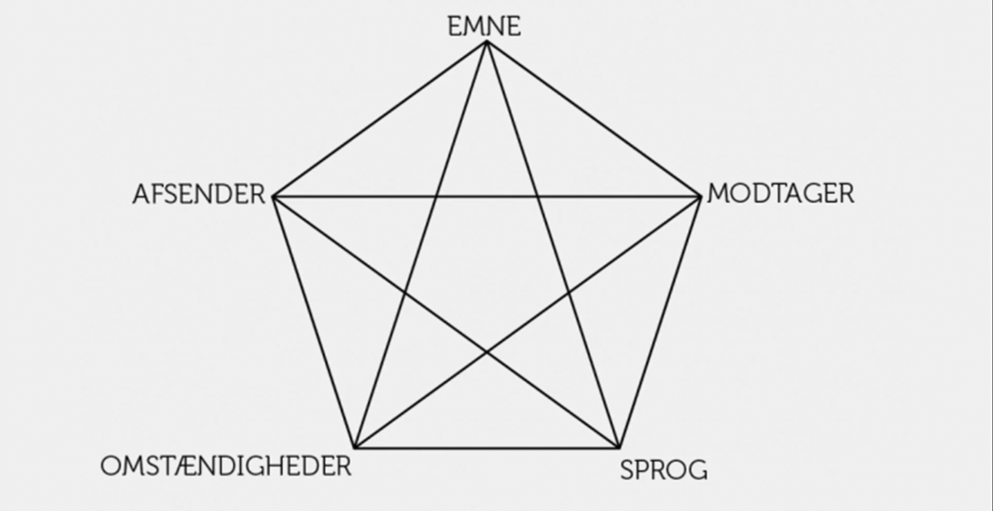

Afsender:
Emne:
Modtager:
Omstændigheder:
Sprog:

